Федеральное государственное бюджетное образовательное учреждение

высшего образования

«Хакасский государственный университет им Н.Ф. Катанова»

(ФГБОУ ВО «ХГУ им. Н.Ф. Катанова»)

Институт непрерывного педагогического образования

Колледж педагогического образования, информатики и права

ПЦК _информатики и вычислительной техники_________

**ОТЧЕТ**

о прохождении ___учебной ___практики

ПМ.02 Осуществление интеграции программных модулей

Сроки практики: с «20» мая 2024 г. по «01» июня 2024 г.

Специальность_09.02.07 Информационные системы и программирование_____

Студента(ки) _Сальников И.С.__

(ФИО)

__3___курса _И31__группы

Дата защиты отчета

«01» июня 2024г.

Отметка_______________

Групповой руководитель

________________/__Волвенкина Е. С.

подпись расшифровка

Абакан, 2024г.

**ЛИСТ ИНСТРУКТАЖА**

**обучающегося по ознакомлению с требованиями охраны труда,**

**техники безопасности, пожарной безопасности,**

**правилами внутреннего трудового распорядка**

**студент _________________ гр. И31**

|  |  |  |  |  |  |
| --- | --- | --- | --- | --- | --- |
| Название организации | Дата проведения инструк-тажа | Вид инструктажа (вводный, первичный  на рабочем месте, повторный) | Фамилия И.О.,  должность лица, проводившего инструктаж | Подпись | |
| инструкти-рующего | обучаю-щегося |
| ФГБОУ ВО «ХГУ им. Н.Ф. Катанова»  КПОИиП | 20.05.2024 | вводный первичный | Волвенкина Е. С.,  преподаватель |  |  |

Групповой руководитель

практики от Университета ______________________ _____ Волвенкина Е. С.____

*подпись расшифровка подписи*

|  |  |
| --- | --- |
| СОГЛАСОВАНО  Руководитель практики от  ФГБОУ ВО «ХГУ им. Н.Ф. Катанова»,КПОИиП  *(название профильной организации)*  __________________ ___________________  *подпись расшифровка подписи*  «_20_» мая 2024г. |  |

МП

**ИНДИВИДУАЛЬНОЕ ЗАДАНИЕ**

**обучающегося, выполняемое в период практики**

1. Ф.И.О. обучающегося ___ Сальников Илья Сергеевич___________________________
2. Специальность_*09.02.07 Информационные системы и программирование* ______________
3. Курс ___3______
4. Вид практики *_________учебная*_______________________________________________

*(учебная; производственная)*

1. Тип практики__*ПМ.02 Осуществление интеграции программных модулей __*

*(практика по получению профессиональных умений и опыта профессиональной деятельности; научно-исследовательская; преддипломная и др)*

1. Сроки прохождения практики____ *«20» мая 2024 г. по «01» июня 2024 г..*______________
2. Место прохождения практики *ФГБОУ ВО «ХГУ им. Н.Ф. Катанова», ИНПО, КПОИиП__*
3. Содержание и планируемые результаты практики:

9.1. В результате прохождения практик у обучающийся должны сформироваться следующие компетенции:

*ОК.01 Выбирать способы решения задач профессиональной деятельности, применительно к различным контекстам.*

*ОК.2 Использовать современные средства поиска, анализа и интерпретации информации и информационные технологии для выполнения задач профессиональной деятельности.*

*ОК.3 Планировать и реализовывать собственное профессиональное и личностное развитие, предпринимательскую деятельность в профессиональной сфере, использовать знания по финансовой грамотности в различных жизненных ситуациях*

*ОК.4 Эффективно взаимодействовать и работать в коллективе и команде*

*ОК.5 Осуществлять устную и письменную коммуникацию на государственном языке Российской Федерации с учетом особенностей социального и культурного контекста*

*ОК.6 Проявлять гражданско-патриотическую позицию, демонстрировать осознанное поведение на основе традиционных общечеловеческих ценностей, в том числе с учетом гармонизации межнациональных и межрелигиозных отношений, применять стандарты антикоррупционного поведения*

*ОК.7 Содействовать сохранению окружающей среды, ресурсосбережению, применять знания об изменении климата, принципы бережливого производства, эффективно действовать в чрезвычайных ситуациях*

*ОК.8 Использовать средства физической культуры для сохранения и укрепления здоровья в процессе профессиональной деятельности и поддержания необходимого уровня физической подготовленности.*

*ОК.9 Пользоваться профессиональной документацией на государственном и иностранном языке.*

*ПК 2.1 Разрабатывать требования к программным модулям на основе анализа проектной и технической документации на предмет взаимодействия компонент.*

*ПК 2.4 Осуществлять разработку тестовых наборов и тестовых сценариев для программного обеспечения.*

*ПК 2.5 Производить инспектирование компонент программного обеспечения на предмет соответствия стандартам кодирования.*

9.2 В течение всего срока прохождения практик обучающийся должен выполнить следующие виды работ с предоставлением отчетной документации:

| №  п/п | Виды деятельности обучающегося | Планируемые результаты  (умения, навыки, приобретение опыта) | Форма отчетной документации | Сроки выполнения |
| --- | --- | --- | --- | --- |
| 1. | Изучение функционирования информационной системы | Умение:   * проводить анализ предметной области; * разрабатывать и оформление техническую документацию; * выстраивать архитектуру программного средства; | *Раздел отчета по практике* | *1 неделя* |
| 2. | Проектирование и разработка тестовых наборов для программного продукта | Умение;   * проводить тестирование программного обеспечения в процессе внедрения и эксплуатации; * разрабатывать тестовые наборы и тестовые сценарии и проводить тестирование программы; * модификации структуры и компонентов БД в соответствии с заданием. | *Раздел отчета по практике* | *2 неделя* |
| 3 | Разработка отчетной документации | Навыки описания хода проверки с результатами ошибок и изменений; | *Раздел отчета по практике* | *2 неделя* |

Обучающийся ______________________ _______Сальников И.С.___

*подпись расшифровка подписи*

Групповой руководитель

практики от Университета ______________________ ___Волвенкина Е. С.______

*подпись расшифровка подписи*

**СОДЕРЖАНИЕ**

1. Дневник производственной практики 6
2. Характеристика обучающегося 7
3. Отчет по производственной практике 8

**ДНЕВНИК**

учебной практики по профессиональному модулю

**ПМ.02 Осуществление интеграции программных модулей**

обучающегося 3 курса группы И-31

Специальность 09.02.07 Информационные системы и программирование

______________________Сальников Илья Сергеевич____________________

(ФИО)

|  |  |  |  |
| --- | --- | --- | --- |
| Дата | Виды работы | Подпись руководителя | Примечания |
| 20.05 | ИНСТРУКТАЖ по ознакомлению с требованиями охраны труда, техники безопасности, пожарной безопасности, правилами внутреннего трудового распорядка |  |  |
| 21.05 | Описание архитектуры проекта с построением диаграмм (ER и диаграммы модулей) |  |  |
| 22.05 | Описание архитектуры проекта с построением диаграмм (ER и диаграммы модулей) |  |  |
| 23.05 | Оценка качества функционирования информационной системы. |  |  |
| 24.05 | Оценка качества функционирования информационной системы. Описание перечень ошибок и отказов |  |  |
| 25.05 | Анализ приложений на совместимость и выявления проблем совместимости ПО |  |  |
| 27.05 | Анализ приложений на совместимость и выявления проблем совместимости ПО |  |  |
| 28.05 | Предложения по модификации структуры и компонентов на этапе сопровождения |  |  |
| 29.05 | Предложения по модификации структуры и компонентов на этапе сопровождения |  |  |
| 30.05 | Разработка программной документации для пользователей в виде инструкции для пользователя |  |  |
| 31.05 | Разработка программной документации для пользователей в виде инструкции для пользователя. |  |  |
| 01.06 | Защита отчета по практике |  |  |

**ХАРАКТЕРИСТИКА**

Обучающегося 3 курса

КПОИиП, ИНПО, ХГУ им. Н.Ф.Катанова

Специальность 09.02.07 Информационные системы и программирование

**_________________**Сальников Илья Сергеевич**__________________**

(ФИО)

1. **База практики: _** КПОИиП, ИНПО, ХГУ им. Н.Ф.Катанова **___**
2. **Выполняемая работа: __** Изучение функционирования информационной системы**.** Проектирование и разработка тестовых наборов для программного продукта**.** Разработка отчетной документации**._____________________________________________________________**
3. **Отношение обучающегося к работе: ___________________________ __________________________________________________________________________________________________________________________________________________________________________________________________________________________________________________________________________________________________________________________**
4. **Положительные стороны и основные пробелы в работе:______________________________________________________________________________________________________________________________________________________________________________________________________________________________________________________________________________________________________________________________________________________________________________________________________**
5. **Рекомендуемая оценка: ___________**

Руководитель практики:

Зам директора НО ИНПО: Когумбаева О.П.

М.П.

**ОТЧЕТ**

обучающегося-практиканта 3 курса группы ___И31____

Специальность 09.02.07 Информационные системы и программирование

_____________________Сальников Илья Сергеевич______________________

(ФИО)

РАЗРАБОТКА ПО ДЛЯ ОБУЧЕНИЯ ВЕКТОРНОЙ АЛГЕБРЕ

1. Описание архитектуры проекта с построением диаграмм различного вида (ER и диаграммы модулей)

Для реализации ПО была разработана модульная архитектура (рис. 1).

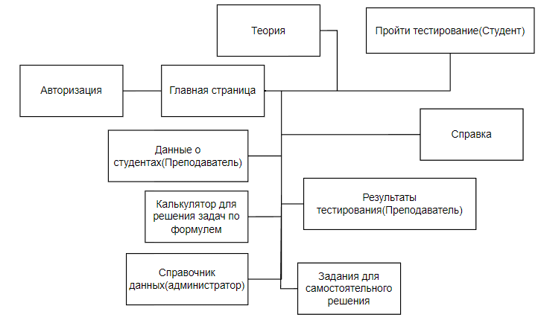

Рисунок 1 – Модули ПП

Приложение поддерживает работу двух типов пользователкй – студента и преподавателя. Для наглядного представления о возможностях пользователя преподавателя и студента составлена Use-case диаграмма (рис. 2, рис.2.1).

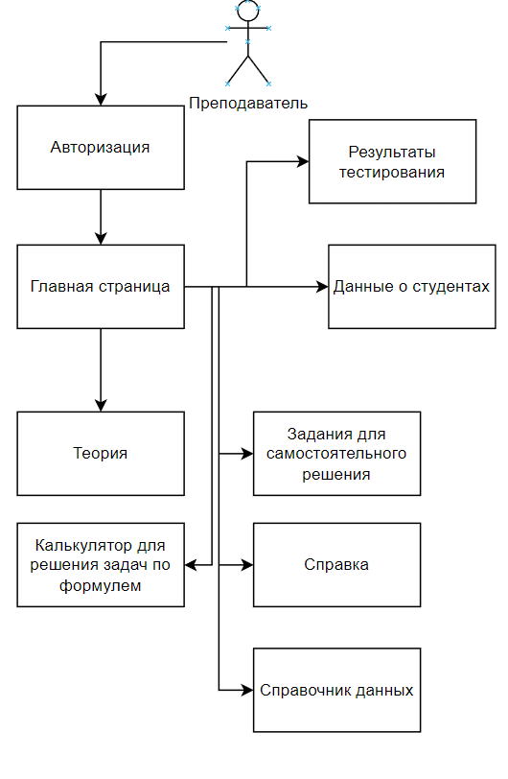

Рисунок 2 – «Use-case диаграмма преподавателя»

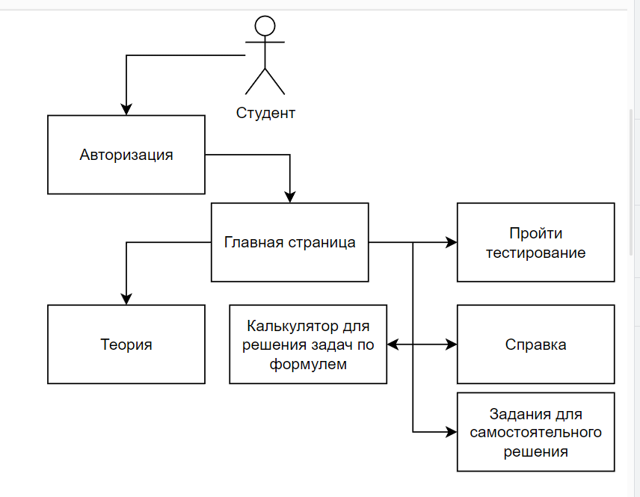

Рисунок 2.1 – «Use-case диаграмма студента»

Для работы приложения в MS SQL разработана база данных, содержащая 9 таблиц (рис. 3).

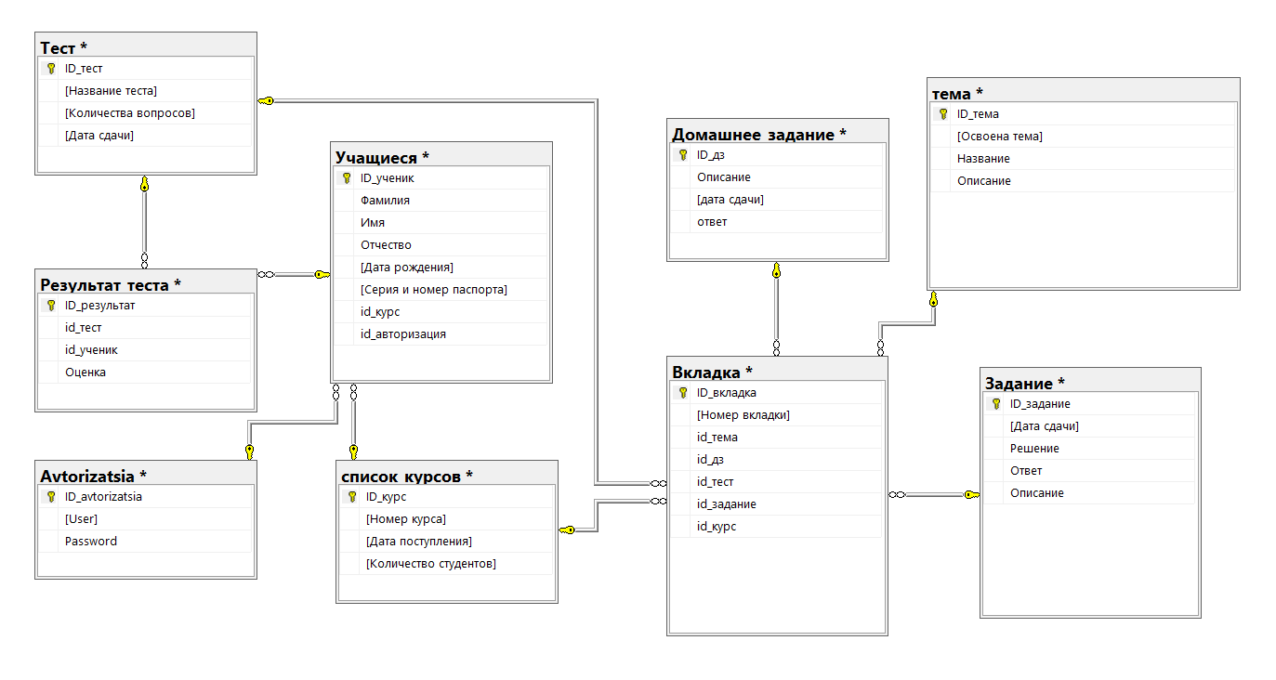

Рисунок 3 – «ER диаграмма»

1. Оценка качества функционирования информационной системы.

При выборе авторизации пользователя (Преподаватель или студент) вводя логин любой и любой пароль (или вовсе ничего не вводить), то авторизация проходит успешно. Данную ошибку можно решить посредством сброса значения списка при каждом новом добавлении товара (рис. 4) и (рис. 4.1).

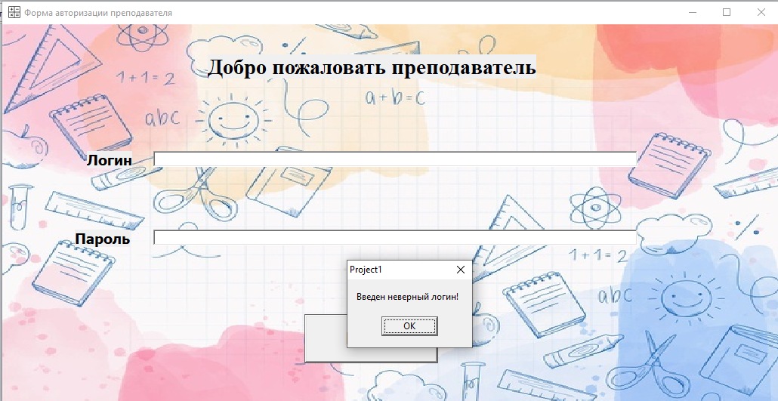

Рисунок 4 – Авторизация без введения данных

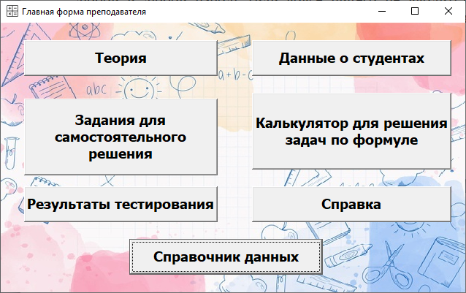

Рисунок 4.1 – Ошибка с авторизацией

Также есть ошибка при клике на кнопку «Cправочник данных», состоящая в том, что не осуществляется соответствующий переход на данную страницу, а значит кпопка не является работоспособной. (Рис. 5).

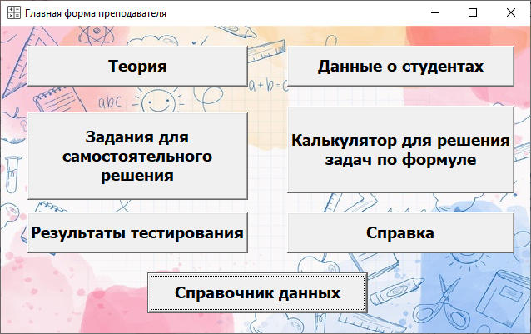

Рисунок 5 – Не работоспособная кнопка

Следующая ошибка заключается в отсутствии функционала по построению векторов на плоскости. (Рис. 6).

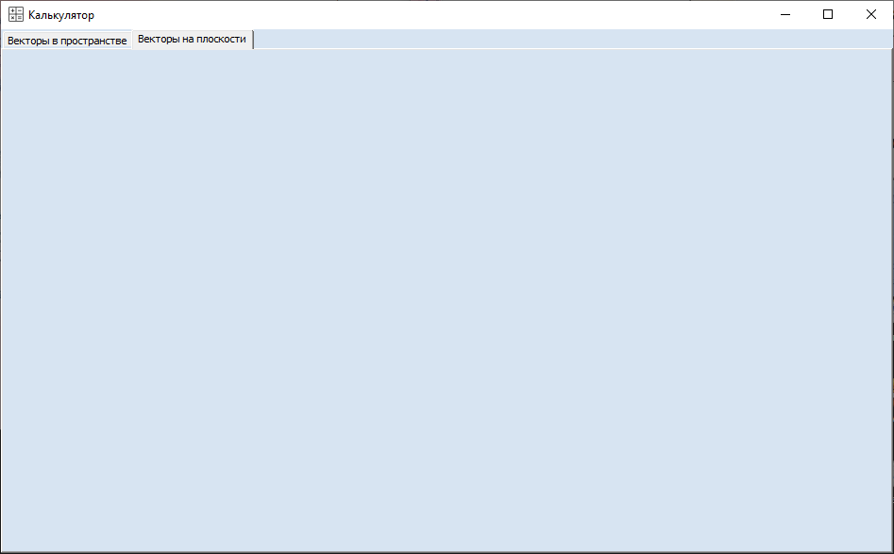

Рисунок 6 – Ошибка отсутствии функционала

Ошибка при вводе данных в векторы. Не убрана возможность заполнять векторы текстом, а не числовыми значениями. (Рис. 7).

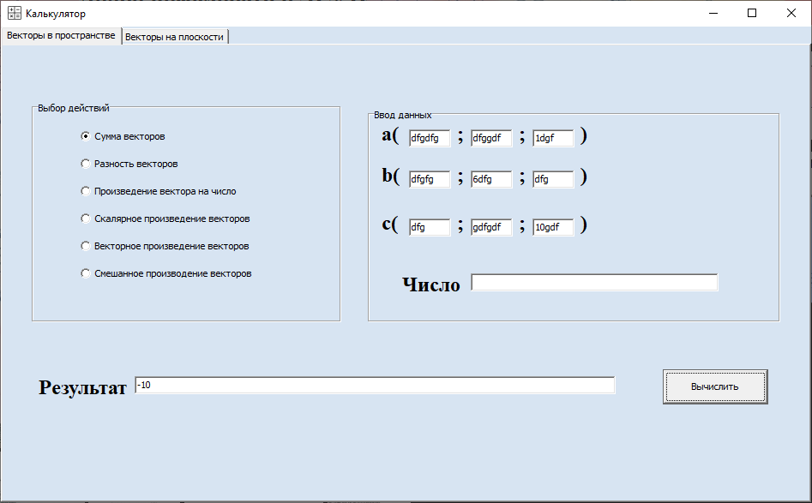

Рисунок 7 – Ошибка ввода

1. Анализ приложений на совместимость и выявления проблем совместимости ПО.

Для работы в данном приложении необходимо следующее ПО:

1. **Операционная система Windows**. Данное приложение предназначено для работы на операционных системах Windows, таких как Windows 7, Windows 8, Windows 10 и т.д.
2. Среда разработки Visual Studio, для создания и редактирования исполняемого (exe) файла.
3. **Установленный компилятор C#**: Для сборки и запуска приложения необходим установленный компилятор C#, который поставляется вместе с Visual Studio или может быть установлен отдельно.
4. **NET Framework**. Пользователь должен иметь установленную соответствующую версию .NET Framework, которая использовалась для создания приложения (.**NET Framework** 4.7.1).
5. Система управления базами данных (СУБД) Microsoft Access для хранения данных и обработки запросов.
6. Драйверы для соединения с базой данных, которые обычно предоставляются вместе с СУБД или могут быть загружены отдельно.
7. Соответствующие права доступа к базе данных и серверу для выполнения операций чтения и записи данных, такие, как SELECT (для чтения данных), INSERT (для добавления данных), UPDATE (для обновления данных), DELETE (для удаления данных).
8. Офисный пакет Microsoft Office для формирования отчетов программы.
9. Модификация структуры и компонентов на этапе сопровождения ПО:

В новой версии данного программного обеспечения можно предложить следующие изменения:

1. Восстановление функционала по построении векторов.

Возможность построения векторов на плоскости.

1. Работа с масштабированием.

Для лучшей и лаконичной визуализации данных необходимо поработать с масштабированием. Организовать пропорциональное изменение размера элементов управления при изменении размера окна.

1. Запрет на несоответствие типов.

Сделать невозможным ввод символов, а не числовых значений в данных о векторах для их решений в калькуляторе. Организовать проверку вводимых символов на соответствие типу данных для числовых значений.

1. Диалоговые окна.

Добавить диалоговые окна для обратной связи с пользователем.

1. Запрет формирования пустого отчета по результатам тестирования.

Сделать невозможным формирование отчета результата тестирований, который их не содержит.

1. Изменения фильтра по фамилии, т.к он работает в хаотичном порядке и не выполняет фильтрацию так, как нужно.
2. Подтверждение при выходе.

При попытке выхода пользователем из приложения необходимо запрашивать подтверждение на выход из программы.

1. Возможность регистрации нового пользователя.
2. Разработка программной документации для пользователей в виде инструкции по сопровождению или администрированию.

Инструкция для пользователя

При запуске приложения пользователя встречает окно выбора роли, оно содержит две кнопки для выбора роли какой он пользователь. (Рис. 8).

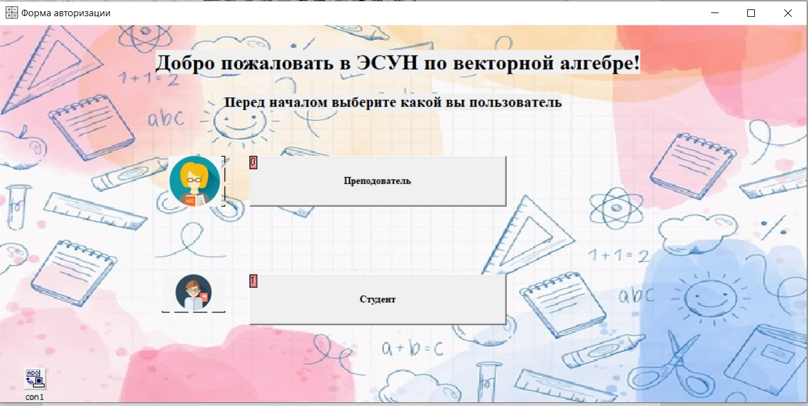

Рис - 8 «Окно выбора роли»

После выбора у вас появится новое окно с вводом логина и авторизации. (Рис. 8.1d).

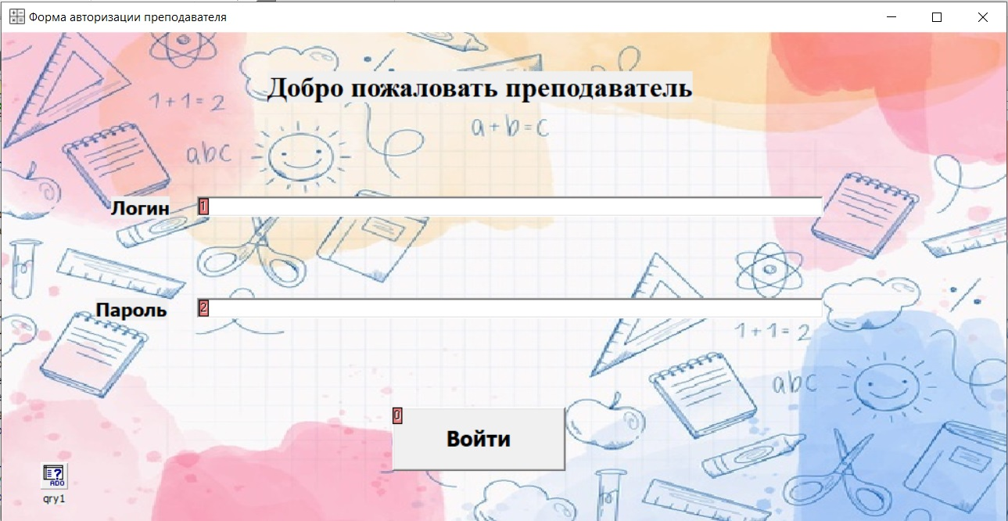

Рис – 8.1 «Окно авторизации»

После успешной авторизации пользователя встречает его главное окно для его роли с набором кнопок, где для преподавателя появится соответствующее окно, на котором вам предоставляется возможность добавлять тесты, управлять данными студентов, а также предоставляет результаты тестирований студентов, их печать и фильтрация по студенту и группе. (Рис. 9).

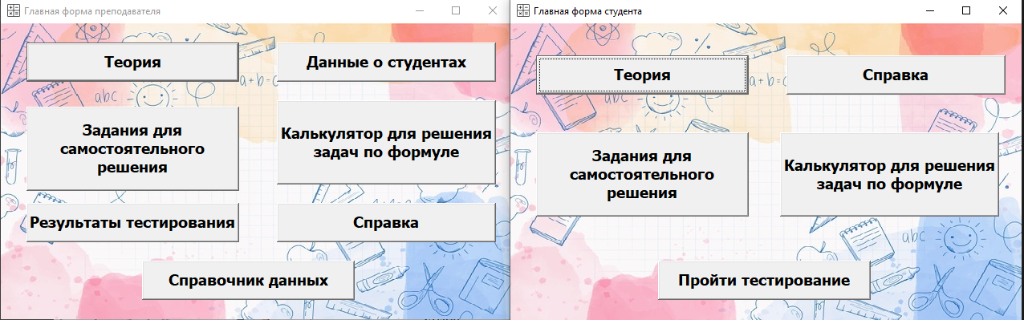

Рис-9 «Главное окно для преподавателя»

При нажатии на кнопку «Теория» происходит переход на окно просмотра тем лекций. (Рис. 10).

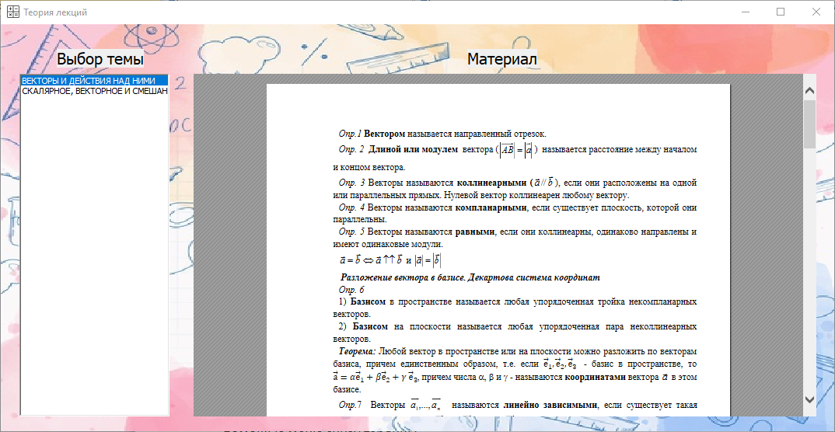

Рис-10 «Окно просмотра теории»

Кнопка «Задания для самостоятельного решения» открывает новое окно для просмотра и выбора темы для решения заданий. (Рис. 11).

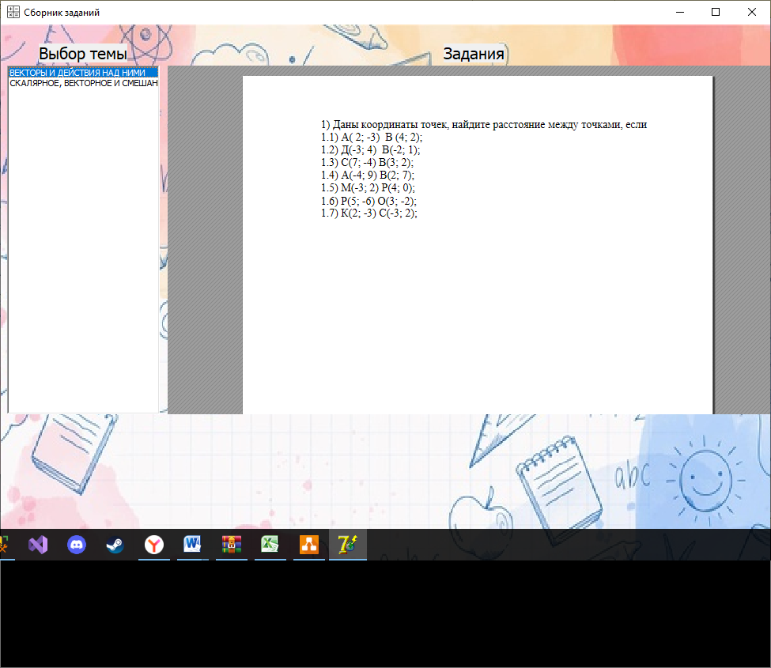

Рис-11 «Выбор заданий»

Первый отчёт содержит информацию о результатах теста, а именно номер студенческого билета и саму оценку, на которую был решен тест. (Рис. 12).

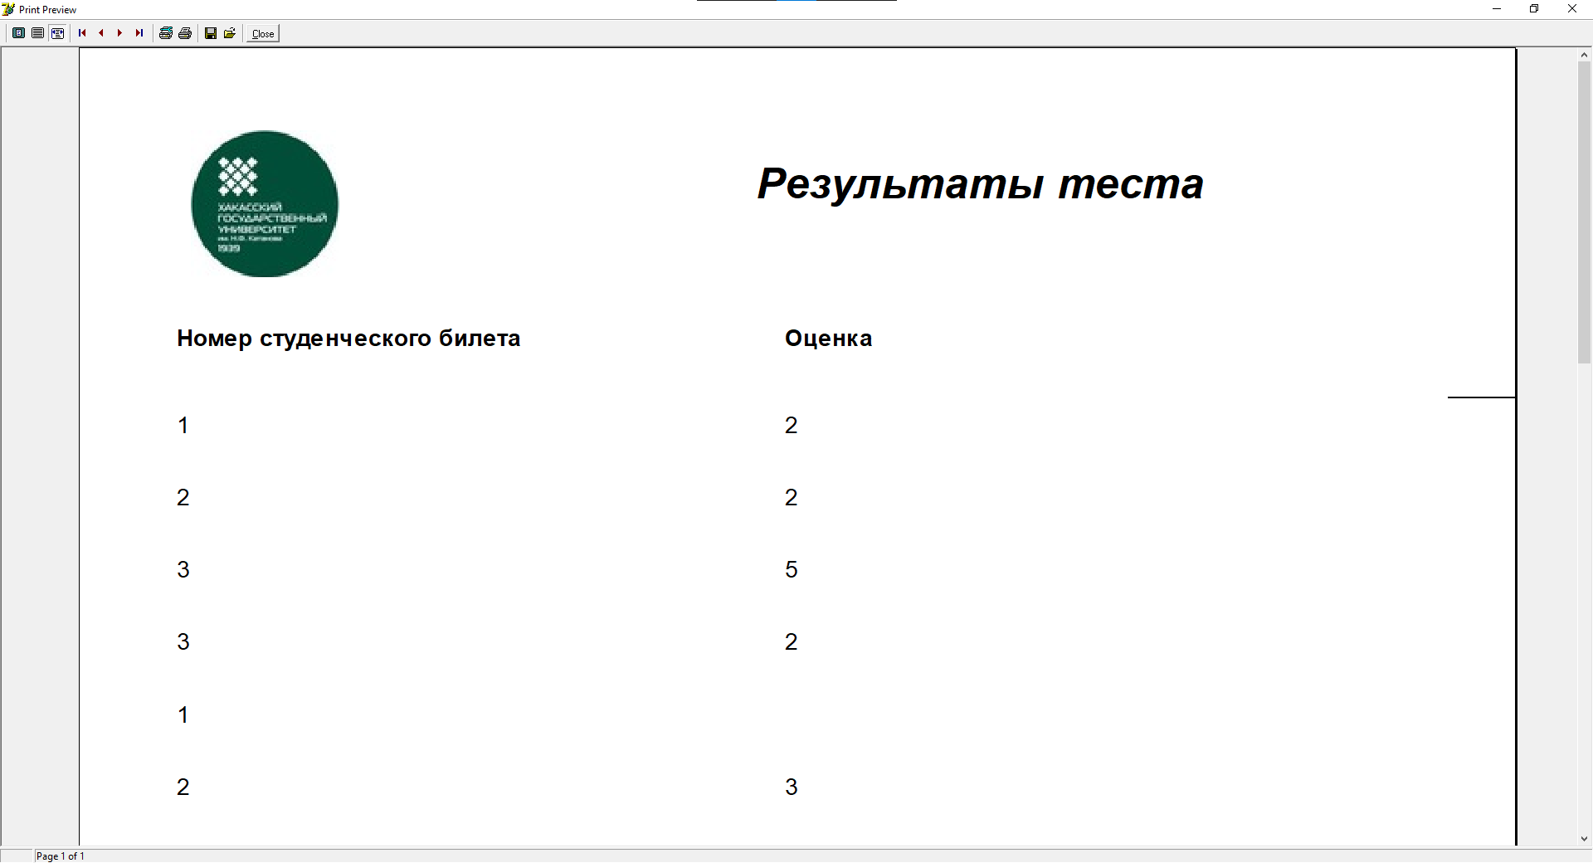

Рис-12 «Отчет о результатах тестирования»

Второй отчет отражает данные о студентах. (Рис. 13).

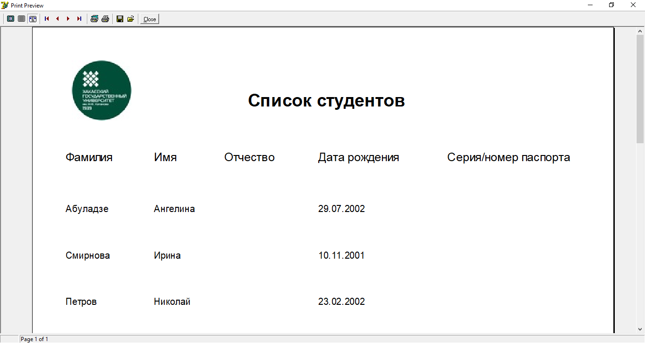

Рис-13 «Отчёт о студентах»

**6. Предоставление результатов**

Все практические результаты переданы путем загрузки файлов на предоставленный репозиторий системы контроля версий GitHub (https://github.com/HollyMollyC/Practica1). Практическими результатами являются:

* исходный код приложения,
* отчет в электронном виде,

Для оценки работы будет учитываться только содержимое репозитория. При оценке рассматриваются заметки только в электронном виде (readme.md).

Дата: _01.06.2024__ Подпись студента: _______________